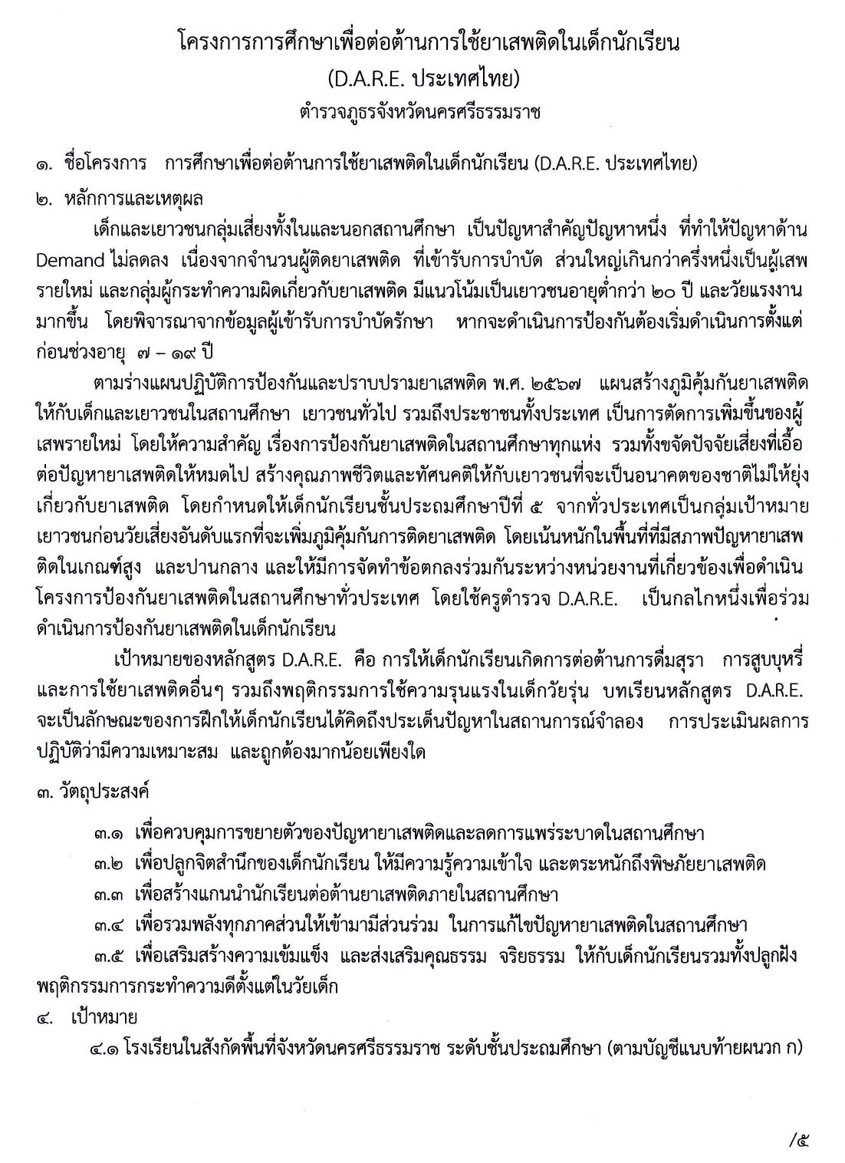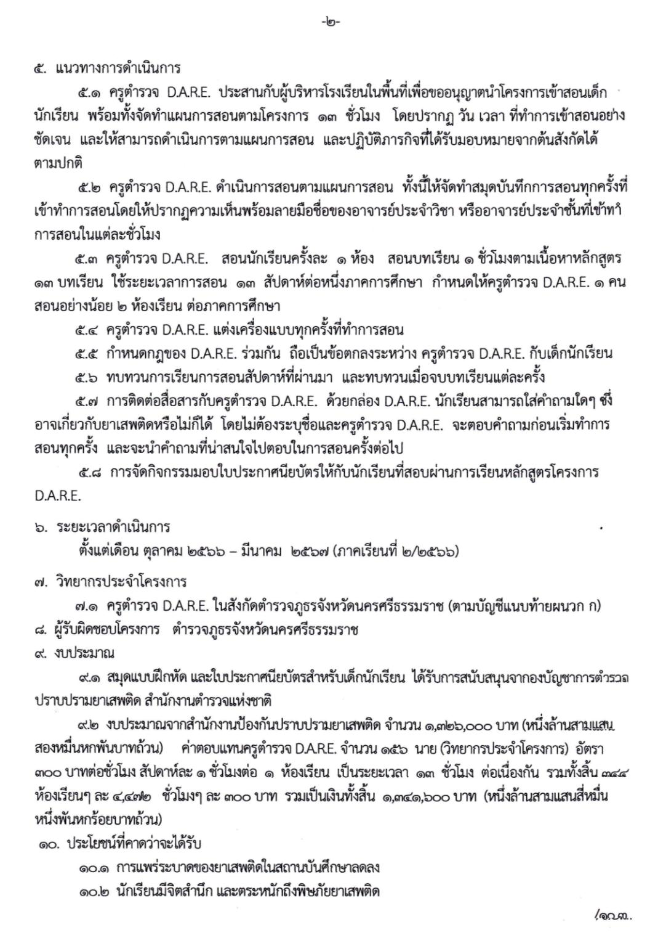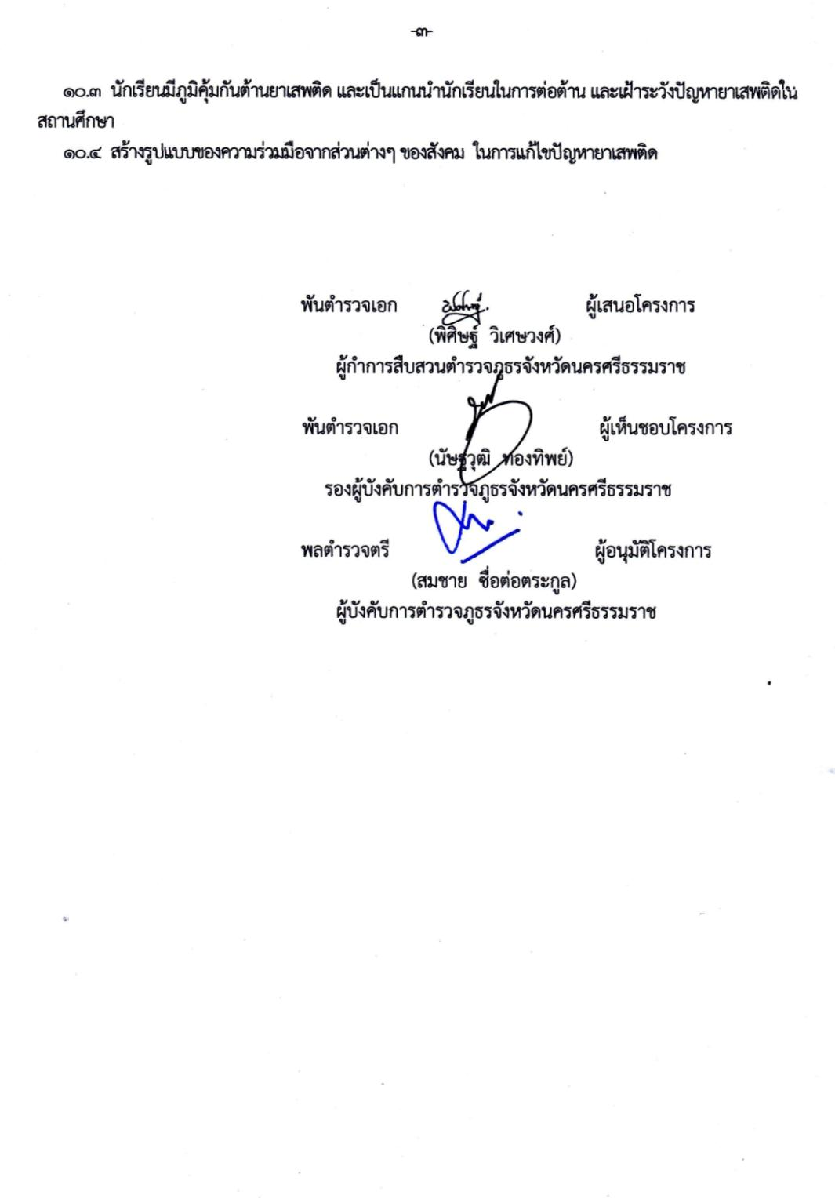



สถานีตำรวจภูธรสิชล มีเจ้าหน้าที่ตำรวจปฏิบัติหน้าที่ครูตำรวจแดร์ จำนวน 4 นาย ได้แก่
- ร้อยตำรวจเอกสำราญ ดำเรือง รองสารวัตร(ป้องกันปราบปราม) สถานีตำรวจภูธรสิชล
- ร้อยตำรวจโทสุระชัย บุญคงมาก รองสารวัตร(ป้องกันปราบปราม) สถานีตำรวจภูธรสิชล
- ร้อยตำรวจตรีวรรชัย จันทรทิพย์ รองสารวัตร(สืบสวน) สถานีตำรวจภูธรสิชล
- ดาบตำรวจพิสิทธิ์ มีสวน ผู้บังคับหมู่งานป้องกันปราบปรามสถานีตำรวจภูธสิชล

โดยได้ทำการสอนนักเรียนตามสถานศึกษา จำนวน 4 โรงเรียน
- โรงเรียนเลิศปัญญาวิทย์
- โรงเรียนวัดคงคาเลียบ
- โรงเรียนบ้านคลองตีนเป็ด
- โรงเรียนบ้านบางฉาง

ร.ต.อ.สำราญ ดำเรือง รอง สว.(ป.)สภ.สิชล ครูตำรวจแดร์
ทำการสอนโรงเรียนเลิศปัญญาวิทย์ ชั้น ป.5/1,ป.5/2 ปีการศึกษา 2/2566 นักเรียนจำนวน 40 คน

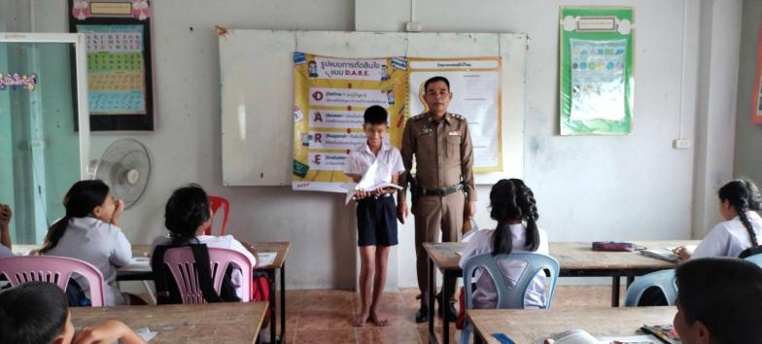

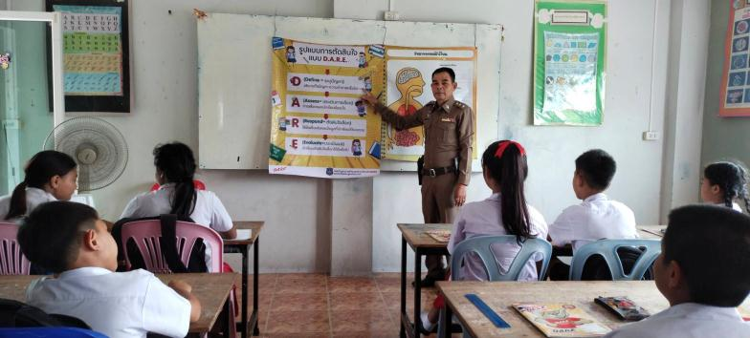

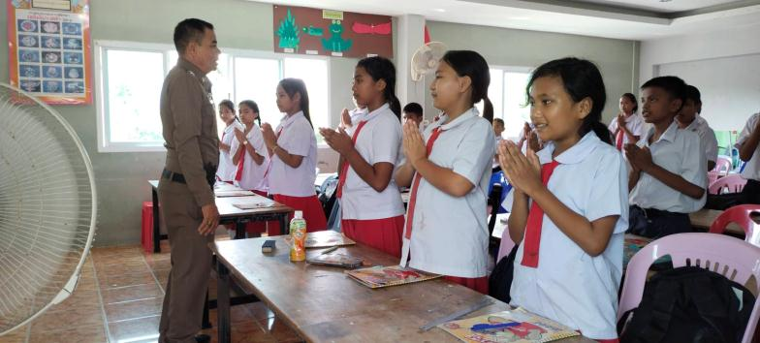

ร.ต.ท.สุระชัย บุญคงมาก รอง สว.(ป.) สภ.สิชล ครูตำรวจแดร์
ทำการสอนโรงเรียนวัดคงคาเลียบ ชั้น ป.5,ป.6 ปีการศึกษา 2/2566 นักเรียนจำนวน 14 คน
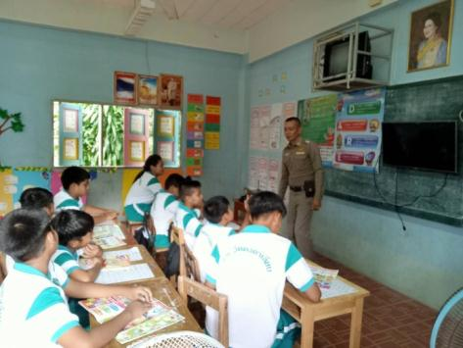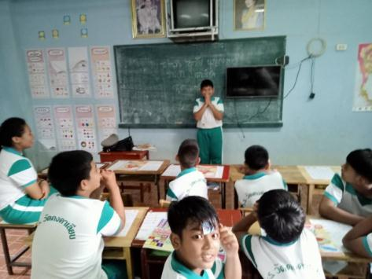

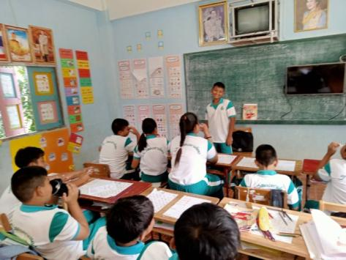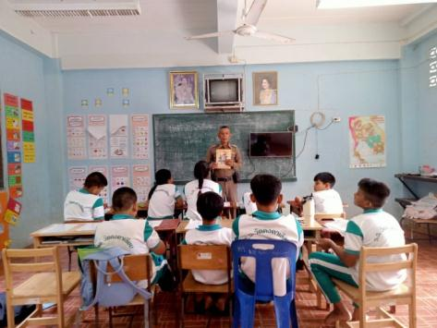

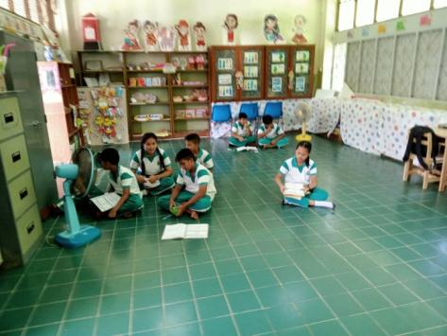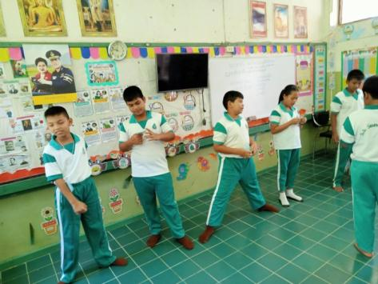


ร.ต.ต.วรรชัย จันทรทิพย์ รอง สว.(สส.)สภ.สิชล ครูตำรวจแดร์
ทำการสอนโรงเรียนบ้านคลองตืนเป็ด ชั้น ป.5/1,ป.5/2 ปีการศึกษา 2/2566 นักเรียนจำนวน 14 คน

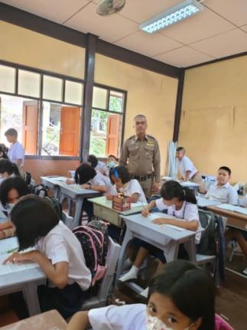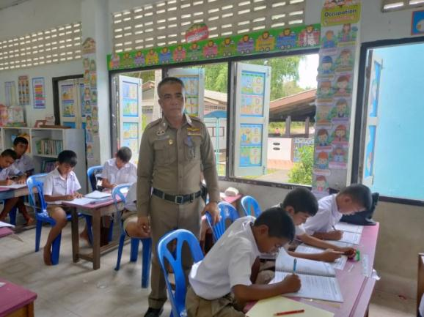

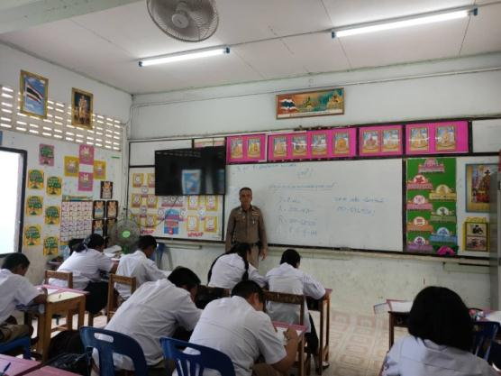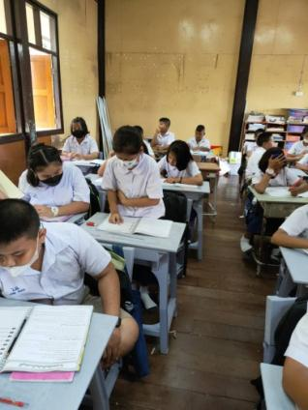


ด.ต.พิสิทธิ์ มีสวน ผบ.หมู่(ป.)สภ.สิชล ครูตำรวจแดร์
ทำการสอนโรงเรียนบ้านบางฉาง ชั้น ป.5/1,ป.5/2 ปีการศึกษา 2/2566 นักเรียนจำนวน 50 คน
